「生物応答を用いた水環境管理（ＷＥＴ）セミナー」の開催案内

１ 受講対象者
静岡県環境保全協会及び(一社)静岡県環境資源協会（静岡県環境ビジネス協議会含む）の会員

２ 講座内容
日 時 平成２７年１０月１５日(木) 10：00～11：45（受付9：30～）
会 場 富士市交流センター 第1会議室
（JR東海道本線富士駅から徒歩5分）
※駐車場はスペースが少ないこともあり、できる限り公共交通機関をご利用ください。

講 演 「生物応答を用いた水環境管理手法の概要・動向」（仮）
～日本の現状・課題と今後の予定～
国立環境研究所 環境リスク研究センター
室長 鑪迫 典久
募集定員 ７０名

３ 受講申し込み
・申込者多数の場合は、申し込み先着順とさせていただきます。
・定員になりしだい申し込みを締め切りますので、ご了解ください。
・テキストの印刷上、申込締切日は、10月2日（金）です。
・申込先は、静岡県環境保全協会へEメールまたはFAXでお願い致します。

４ 受講費用(参加費)
静岡県環境保全協会会員及び(一社)静岡県環境資源協会会員については、無料。

５ 受講票等
受講票は発行しませんが、受講手続き済みの旨をメール等で連絡いたします。
当日、受付で事業場名とお名前を教えて下さい。
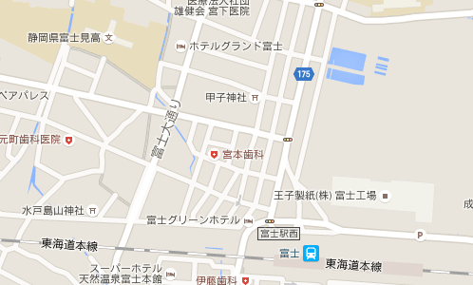
会場地図
●富士市交流センター

●

